layer.msg('为了方便演示，用户名密码可随意输入', {  
 offset: '15px'  
 ,icon: 1  
});

1. 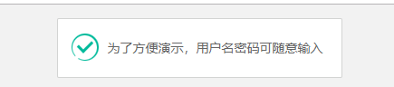
2. 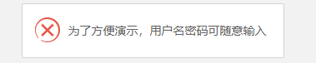
3. 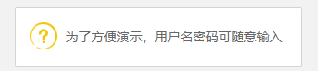
4. 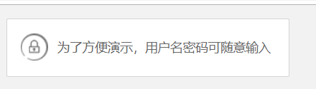
5. 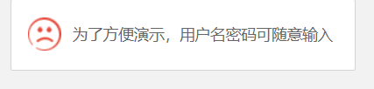
6. 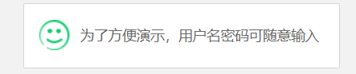
7. 